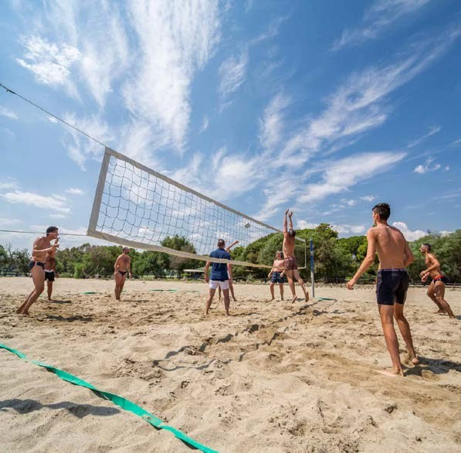



TH MARINA DI SIBARI BAIA DEGLI ACHEI
CALABRIA

ESTATE MARE ITALIA - 2026
da € 457 p.p.
7 NOTTI | QUOTE SETTIMANALI P.P. IN CAMERA GARDEN IN SOFT ALL INCLUSIVE E TAVOLO ASSEGNATO
(ACQUA MICROFILTRATA, VINO, BIRRA ALLA SPINA E SOFT DRINK AI PASTI E CAFFETTERIA E SOFT DRINK AL BAR)

Il TH Marina di Sibari – Baia degli Achei Village si trova in una piacevole località costiera, immerso in un ambiente naturale rilassante. La struttura dispone di accesso al mare e di ampi spazi verdi, ideali per una vacanza all’insegna della tranquillità.
Le sistemazioni, inserite in edifici a bassa altezza, sono accoglienti e dotate dei principali comfort per garantire un soggiorno confortevole, con affacci sul verde circostante. Il villaggio propone una formula di soggiorno completa e offre spazi dedicati alla ristorazione e alla convivialità, pensati per soddisfare diverse esigenze. Sono inoltre presenti aree attrezzate per il tempo libero e attività dedicate sia agli adulti che ai più piccoli.
Completano l’offerta servizi utili e spazi comuni pensati per rendere la permanenza pratica e piacevole.

PER INFORMAZIONI E PRENOTAZIONI: +39 0677201831 - BOOKING@3ATOURS.COM - WWW.3ATOURS.COM


TH MARINA DI SIBARI
CALABRIA

STAGIONALITÀ | DATA ARRIVO | QUOTA BASE A PARTIRE DA | QUOTA SPECIALE 3A TOURS | RID. 3° LETTO 2/16 ANNI N.C. | RID. 4°/5° LETTO 2/16 ANNI N.C. | RID. 3°/4°/5° LETTO ADULTO
a | 07/06 - 14/06 | 581 € | 535 € | GRATIS | 60% | 30%
b | 14/06 - 21/06 | 630 € | 580 € | 60% | 60% | 30%
c | 21/06 - 28/06 | 651 € | 599 € | 60% | 60% | 30%
d | 28/06 - 05/07 | 721 € | 663 € | 60% | 60% | 30%
e | 05/07 - 12/07 | 721 € | 663 € | 60% | 60% | 30%
f | 12/07 - 19/07 | 784 € | 721 € | 60% | 60% | 30%
g | 19/07 - 26/07 | 784 € | 721 € | 60% | 60% | 30%
h | 26/07 - 02/08 | 784 € | 721 € | 60% | 60% | 30%
i | 02/08 - 09/08 | 931 € | 857 € | 60% | 60% | 30%
l | 09/08 - 16/08 | 1.239 € | 1.140 € | 60% | 60% | 30%
m | 16/08 - 23/08 | 1.057 € | 972 € | 60% | 60% | 30%
n | 23/08 - 30/08 | 728 € | 670 € | 60% | 60% | 30%
o | 30/08 - 06/09 | 602 € | 554 € | 60% | 60% | 30%
p | 06/09 - 13/09 | 497 € | 457 € | GRATIS | 60% | 30%
q | 13/09 - 20/09 | 497 € | 457 € | GRATIS | 60% | 30%

SPECIALE PERIODI LUNGHI - CAMERA IN SOFT ALL INCLUSIVE
RIDUZIONE LETTI AGGIUNTI COME DA TABELLA

DATA ARRIVO | NOTTI | QUOTA BASE A PARTIRE DA
14/06/25 | 10 | 909 €
24/06/25 | 11 | 1.093 €
05/07/25 | 10 | 1.057 €
15/07/25 | 11 | 1.232 €
26/07/25 | 10 | 1.183 €
05/08/25 | 11 | 1.771 €
16/08/25 | 10 | 1.369 €
26/08/25 | 11 | 1.018 €
CLUB CARD: Obbligatoria dai 3 anni compiuti, 63 € per persona a settimana.
QUOTA SERVIZI 3A TOURS: obbligatoria per adulti e bambini dai 2 anni compiuti €42 a camera per persona a settimana inclusa della polizza medico, bagaglio + annullamento.
THINKY CARD: Obbligatoria per bambini 0/2 anni n.c. per servizi a loro dedicati, 30 € per bambino al giorno.
TASSA DI SOGGIORNO: Secondo ordinanza comunale, da pagare in loco.
SUPPLEMENTI (da applicare alle quote di solo soggiorno): Camera singola (su richiesta) 30%; camera doppia uso singola (su richiesta) 50%; Camera Family 10%; Suite (solo per 2 persone) 40%.
RIDUZIONI (da applicare alle quote di solo soggiorno): Camera Classic (solo doppia o quadrupla) 10%.

SERVIZI FACOLTATIVI (SU RICHIESTA) DA PAGARE IN LOCO:
ANIMALI: ANIMALI: Cani ammessi di piccola taglia max 10 kg (su richiesta), € 140 a settimana. Da richiedere all’atto della prenotazione.

OFFERTE (da applicare alle quote di solo soggiorno), soggette a disponibilità limitata OVER 65: Sconto 10% per i clienti over 65 anni.
Adulto + Bambino: 1° bambino 2-16 anni n.c. in camera con 1 adulto riduzione del 50%; 2° bambino 2-16 anni n.c. in camera con 1 adulto riduzione del 70%.
PER INFORMAZIONI
+39 0677201831 - booking@3atours.com - www.3atours.com

